Кыргыз Республикасынын
Билим жана Илим министирлиги
Ош Мамлекеттик Университети
Дүйнөлүк тилдер жана маданият факультети

Англис тилинин практикалык курсу
кафедрасынын окутуучусу
Мадмарова Зейнегүлдүн
П О Р Т Ф О Л И О С У

Ош - 2021

Портфолионун түзүлүшү

1
РЕЗЮМЕ

Квалификация

2

3
ИЛИМИЙ ЭМГЕКТЕР

4
Дистанттык окуу иштери /IT -технология/
(сертификаты

жогорулатуу

Сабактан тышкаркы иштер
5

РЕЗЮМЕ

Мадмарова Зейнегүл Курбаналиевна 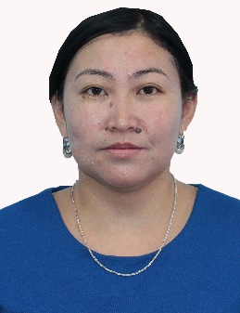
Байланыш дареги:
Үй дареги: Э.Алиев кѳч. 163.4а
Мобилдик телефону: 0(996)778 32 24 92
Өзү жөнүндө маалымат:
Туулган күнү, айы,жылы: 22.12.1982ж.
Туулган жери: Ош областы, Ноокат району, Күнгѳй-Кожоке айылы.
Үй-бүлөлүк абалы: үй бүлөлүү,4 баланын энеси.

Улуту: Кыргыз

Жарандыгы: Кыргызстан

Билими: 2000-2005жж. Жалал-Абад Мамлекеттик Университети.
Чет тилдер факультети, англис тили мугалими.
Жалпы эмгек стажы: 15жыл
ОшМУ дагы эмгек стажы: 10 жыл
Иш тажрыйбасы:
2005-2006жж. №11 В.Терешкова орто мектебинде англис
тили мугалими.Ош шаары.
2006-2007жж. «Алтын-Казык» орто мектебинде
англис тили мугалими.Ноокат району.
2007-2012жж. №50 П.Нышанов орто мектебинде англис
тили мугалими. Ош шаары.

2012ж азыркыга чейин: ОшМУ. Дүйнөлүк тилдер жана маданият факультети. Англис тилинин практикалык курсу кафедрасында окутуучу.
Кесиптик иш тажрыйбасы:
«Университеттин окутуучулары үчүн изилдөө жана академиялык жазуу боюнча семинар» Малайя университети Октябрь 2018ж Ош
“Мугалимдерге жардам берүүчү мугалимдер”Сентябрь 2018ж TNT жана кабыл алуучу мекеменин өкүлү.
“Студенттердин Борборлоштурулган окутуусу” EDU Press Апрель 2019ж.
“Тилдерди үйрөтүүгө жана үйрөнүүдө 21-кылымдын маселелери/ ОШМУ 18-май 2019ж.”
“Квалификацияны жогорулатуу курстары” 36 саат, Январ айы, 2019-жыл
“Өзүн өзү баалоону уюштуруу жана отчетту даярдоо” 16 саат аккредитационное агентство “Эл баасы” 18-19 январь 2019 “IELTS үчүн окуу жана жазуу стратегияларын иштеп чыгуу”Кесиптик өркүндөтүү 2020-жыл Январь айы
Билген тилдери: кыргыз тил, орус тил,англис тил.
Өзгөчө сапаттары: жоопкерчиликтүү,пунктуалдуу,чынчыл.
Компьютердик билими : Microsoft Word, Microsoft Excel.
Хоббиси: адабият китептерди окуу, музыка

РЕЗЮМЕ

Мадмарова Зейнегүл Курбаналиевна 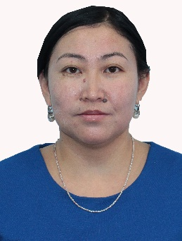
Контактные данные:
Домашный адрес: ул. Э. Алиева 163.4а
Мобильный телефон: 0(996) 778 32 24 92
Персональные данные:
Дата рождения: 22.12.1982г.
Место рождения: Ошская область, Ноокатский район,село Кунгой-Кожоке
Семейное положение: замужем, мать 4х детей.
Национальность: кыргыз
Гражданство: гражданка КР

Образование:
2000-2005гг. Жалал-Абадский Государственный Университет.
Факультет иностраннных языков, учитель английского
языка.
Общий стаж работы: 15 лет
Стаж работы в ОшГУ: 10лет

Трудовая деятельность:
2005-2006гг. Учитель английского языка в средней школе имени №11
В.Терешкова. г Ош.
2006-2007гг. Учитель английского языка в средней школе имени Алтын-
Казык. Ноокатский район.
2007-2012гг. Учитель английского языка в средней школе имени
№5 П.Нышанова. г. Ош.

с 2012г- по настоящее время: ОшГУ. Факультет мировых языков и культуры.
Преподаватель кафедры практического курса
английского языка. Профессиональная деятельность:
«Семинар по исследованиями и академическому письму для преподавателей вузов», Малайский университет октябрь 2018г. Ош.
«Учителя помогают учителям», сентябрь 2018г TNT представитель принимающей организации.«Обучение, ориентированное на студентов» EDU press / апрель 2019г
«Проблемы 21 века в преподавании и изучении языков» ОШГУ, 18-май 2019г.
«Курсы повышения квалификации» 36 часов , январь 2019г. ОШГУ
Знание языков: кыргызский, русский, английский .
Личные качества: оптимистичность, общительность,ответственность.
Компьютерные навыки: Microsoft Word, Excel, Internet
Хобби: чтение, спорт, музыка.

R E S U M E
Мadmarova Zeinegul Kurbanalievna 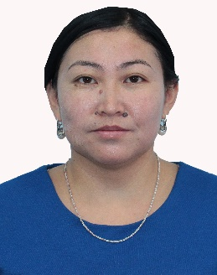

Address: 163/4 A Aliev street, Osh.
Mobile: 0(996) 778 32 24 92
Personal information:
Date of Birth: 22.12.1982.
Place of Birth: Osh, region Nookat, village Kungoi-Kojoke.
Marital status: Married, mother of 4 children.
Nationality : Kyrgyz
Citizenship: Kyrgyzstan
Education:
2000-2005. Jalal-Abad State University, faculty of foreign languages. Teacher of
English.
Total work experience: 15 years.
Experience at OshSU: 10 years
Work experience:
2005-2006 Teacher of secondary school №11 V.Tereshkova. Osh.
2006-2007 Teacher of secondary school «Altyn-Kazyk». Nookat region.
2007-2012 Teacher of secondary school №50 P. Nyshanov. Osh.
From 2011 – to present: Osh State University. The faculty of world languages and culture. Instructor of the chair of practical course of English language.

Professional Experience:
“Workshop on research and academic writing for University teachers” University of Malaya October,2018.Osh
“Teachers helping teachers”. September, 2018. TNT and Host Institution Representative
“Students Centred Learning” EDU Press April 2019.
21st Century Issues in Language Teaching and Learning / Osh state University, May 18,2019.
Professional Development Courses” 36 hours, January 2019 Osh SU ж
“Organization of self-assessment and preparation of report” 16 hours Accreditation agency El baasy / January 18-19. 2019y.
Language skills: Kyrgyz, Russian, English
Personal skills: optimistic, learning ability, punctual, sociable, strong sense of responsibility
Computer skills: Word, Internet, MS Excel
Hobby: reading, sports, listening to music.

ИЛИМИЙ ЭМГЕКТЕР

1

Дүйнөлүк тилдер жана Маданият факультетинин англис тилинин
практикалык курсу кафедрасынын окутуучусу
Мадмарова Зейнегүлдүн илимий эмгектеринин тизмеси

№ | Илимий иштердин темасы | Жарыкка чыккан илимий иштери | Илимий усулдук колдонмо | Илимий иштин натый - ы,  практикада  колдонуу сунушу | Соавторлор
1 | ЖОЖдогу студенттердин дифференцирлеп окутуп уюштуруунун  шарттары. | ОшМУ-н жар-сы 2017,  №4.  ISSN 1694-7452 | 117 | ЖОЖдор  до | Мадмарова З.
2 | Студенттердин англис тили практикалык сабактарында дифференцирлеп окутуунун тажрыйба эксперименталдык | ОшМУ-н жар-сы 2017,  №4.  ISSN 1694-7452 | 117 | ЖОЖдор  до | Мадмарова З.
3 | Integration of National languages through a Global Communication System: Culture reflection. |  |  |  | Мадмарова З.

Изденүүчү: Мадмарова З.
ТИЗМЕ АНЫК:
Англис тилинин практикалык
курсу кафедрасынын башчысы: _____________________К. Дубанаева.

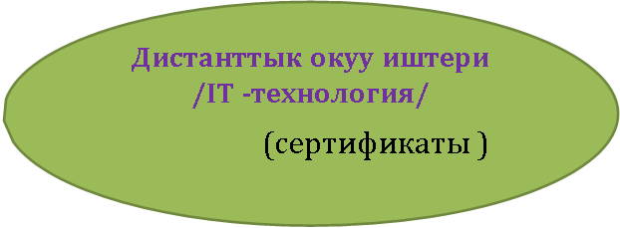

GOOGLE CLASS
JAM BOARD
Zoom

Дистанттык /ONLINE/ окуу иштери /колдонулган
IT -технология/

SKYPE

You tube

WHITE BOARD
EXCEL

Online testpad нология/

Jitsimeet

Сабактан
тышкаркы иштер

Министерство образования и науки
Кыргызской Республики

Ошский Государственный Университет

Факультет мировых языков и культуры

Кафедра практического курса
английского языка

Семинар

Использование компьютерных технологий на уроках английского языка

/ ПРИЛОЖЕНИИ, ПРОГРАММЫ/

Подготовила: Мадмарова З.К.
Ош -2021

Сыйлыктар,
грамоталар

